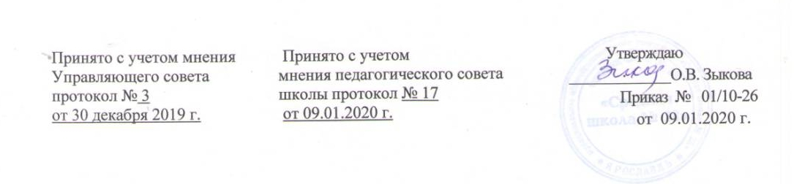
Положение о языке образования
I. Общие положения
1.1. Настоящее Положение разработано в соответствии с требованиями следующих нормативных правовых документов:
- Федеральный закон Российской Федерации от 29.12.2012г. №273-ФЗ «Об образовании в Российской Федерации» (ч. 6 ст. 14),
- Федеральный закон от 25 июля 2002 г. N 115-ФЗ "О правовом положении иностранных граждан в Российской Федерации" (Собрание законодательства Российской Федерации, 2002, N 30, ст. 3032).
Положение определяет язык образования в школе по реализуемым ею образовательным программам в соответствии с законодательством Российской Федерации.
1.2. Русский язык как государственный язык Российской Федерации изучается во всех классах в соответствии с Федеральным законом от 1 июня 2005 г. № 53 – ФЗ «О государственном языке Российской Федерации», Законом Российской Федерации «О языках народов Российской Федерации» от 25 октября 1991 года №1807-1, Федеральным законом «Об образовании в Российской Федерации» от 29.12.2012 года №273—ФЗ.
2. Образовательная деятельность
2.1. Образовательная деятельность в школе осуществляется на русском языке. Преподавание и изучение русского языка в рамках имеющих государственную аккредитацию образовательных программ осуществляется в соответствии с федеральными государственными образовательными стандартами.
2.2. Граждане Российской Федерации, иностранные граждане и лица без гражданства получают образование в школе на русском языке по основным образовательным программам начального общего, основного общего, среднего общего образования в соответствии с федеральными государственными образовательными стандартами.
2.3. В соответствии с реализуемой образовательной программой школы и учебным планом, обучающиеся изучают иностранные языки: английский язык (со 2 класса).
2.4. Учебный предмет «Второй иностранный язык» (образовательная область «Иностранный язык») вводится в рамках реализации образовательной программы основного общего образования в соответствии с Федеральными государственными образовательными стандартами основного общего образования. При введении обязательного изучения учебного предмета «Второй иностранный язык» в рамках реализации Федеральных государственных образовательных стандартов основного общего образования настоящий абзац применяется к образовательным отношениям, возникающим с 1 сентября 2015 года.
Учебный предмет «Второй иностранный язык» (образовательная область «Иностранный язык»), изучаемый на базовом или профильном уровне, вводится в рамках реализации образовательной программы среднего общего образования в соответствии с Федеральными государственными образовательными стандартами среднего общего образования. При введении обязательного изучения учебного предмета «Второй иностранный язык» в рамках реализации Федеральных государственных образовательных стандартов среднего общего образования настоящий абзац применяется к образовательным отношениям, возникающим с 1 сентября 2020 года.
2.5. Школа не предоставляет услуг по организации преподавания и изучения отдельных учебных предметов, курсов, дисциплин (модулей), иных компонентов на иностранных языках (билингвальное обучение).
2.6. Право на получение начального общего и основного общего образования на родном языке из числа языков народов Российской Федерации, а также право на изучение родного языка из числа языков народов Российской Федерации реализуется в пределах возможностей, предоставляемых системой образования, в порядке, установленном законодательством об образовании.
2.7. При поступлении в школу ребенка родители(законные представители)в заявлении указывают родной язык из числа языков народов Российской Федерации на котором предполагается получение начального общего и основного общего образования их ребенком, а также изучение родного языка из числа языков народов Российской Федерации.

О ЯЗЫКАХ НАРОДОВ РОССИЙСКОЙ ФЕДЕРАЦИИ
Статья 9. Право на выбор языка образования
(в ред. Федерального закона от 02.07.2013 N 185-ФЗ)

1. Граждане Российской Федерации имеют право свободного выбора языка образования в соответствии с законодательством об образовании.
2. Гражданам Российской Федерации, проживающим за пределами своих национально-государственных и национально-территориальных образований, а также гражданам, не имеющим таковых, представителям малочисленных народов и этнических групп государство оказывает содействие в организации различных форм получения образования на родном языке из числа языков народов Российской Федерации в соответствии с их потребностями и интересами.

Статья 10. Преподавание и изучение языков народов Российской Федерации
(в ред. Федерального закона от 02.07.2013 N 185-ФЗ)

1. Государство обеспечивает гражданам Российской Федерации условия для преподавания и изучения языков народов Российской Федерации в соответствии с законодательством об образовании.

2.7. Право на получение начального общего и основного общего образования на родном языке из числа языков народов Российской Федерации, а также право на изучение родного языка из числа языков народов Российской Федерации реализуется в пределах возможностей, предоставляемых системой образования, в порядке, установленном законодательством об образовании:
2.7.1. При поступлении в школу ребенка родители или лица их заменяющие в заявлении указывают желаемое для них изучение родного языка
2.7.2. Родной язык изучается за счет регионального компонента учебного плана в форме факультатива, групповых занятий, часов внеурочной деятельности
2.7.3. Группа формируется при наличие не менее 5 заявлений в классе.
2.7.4. Оценивание результатов изучения родного языка утверждается решением педагогического совета школы

